ＭＲＩ検査をうけられる患者様へ

検査までに必ず御一読ください
◎この検査は磁場を用いて、全身を画像化する検査です。痛みもなく安全な検査ですが、時間がかかる検査です。

検査を受けられる方への御注意
○次に該当する方は必ず主治医又は看護師、検査担当者に申し出てください。
①心臓ペースメーカー、ICD（除細動器）、ICM（心電計）を使用している方。
②今までに手術（特に頭部・頚部・心臓）をしたことのある方。
③現在妊娠されている方・妊娠の可能性のある方。
④現在、リブレ（血糖測定器）を使用している方。
⑤インプラントなど手術で体内に機械・金属を埋めこんでいる方。
⑥閉所恐怖症である。狭いところが苦手である方。
⑦長時間静止できない方。
○検査当日、カラーコンタクト・増毛パウダーの使用は、御遠慮願います。
- 刺青・アートメイク・過度の化粧（特に目の周りの化粧）をされている方は、
場合によって検査ができないこともあります。
○携帯用（使い捨て）カイロは、身につけないでください。
※MRI検査室に入る場合は、
携帯電話、スマートフォン、補聴器、腕時計、鍵、貴金属類、その他金属類は持ち込めません
誤って持ち込むことにより生じた故障・破損・データ消失等のトラブル及び事故が発生した場合、
当病院は一切責任を負いません
また、持ち込みにより医療機器などに重大な損害を与えた場合は、
損害賠償の責任が生じる場合がございますのでご注意ください
○おことわり
救急患者様の検査が入りました場合は、その方を優先しお待ちいただく場合がございます。又、機器故障の場合は再度検査日を改めてお越しいただく場合もございます。
- MRI 検査は、完全予約制の検査ですので、キャンセルの際は必ず当院までご連絡下さい。

○あなたの場合下記に注意してください。
社会医療法人 三栄会
ツカザキ病院
〒671-1227 姫路市網干区和久 68 番 1
TEL(079)272-8555(代)
（✔のない場合は、不要です。） 検査当日の食事は
  - 朝食・昼食 必ず絶食してください検査前に
  - 膀胱の検査です。排尿を我慢してください。

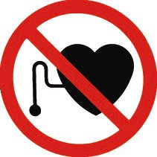
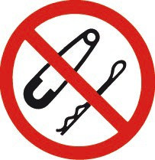
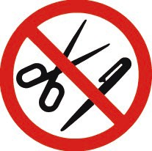
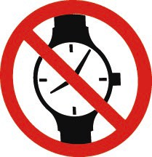
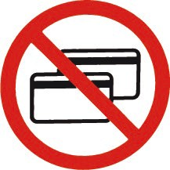
注意：
ペースメーカー装着者

磁場に注意
禁止：

金属物：
ハサミ・鍵
安全ピン・ヘアピン
金属物：
電子機器：時計・計算機磁気記憶媒体：
キャッシュカード

MRI 検査問診同意書

MRI 検査を安全に行うために、次の質問にお答え下さい （はい・いいえを○で囲んでください）
※問診票の結果によっては、身体への安全性を考え検査を中止することがあります

- 心臓ペースメーカー、ICD（植込み型除細動器）、ICM（植込み型心電計）、人工内耳を使用している
（はい いいえ）
- インプラントなど手術で体内に機械・金属を埋め込んでいる （はい いいえ） 頭頚部：脳動脈瘤クリップ・塞栓コイル・ステント・シャント・頸椎固定具
心臓：ステント・人工弁・胸骨ワイヤー
整形：人工骨頭・人工関節・プレート・ワイヤー
その他：体内埋め込み型医療機器・脊椎固定具・義眼・治療用鍼 など

- その他、手術をしたことがある （はい いいえ）

- 現在妊娠している。または妊娠の可能性がある （はい いいえ）
- 血糖測定器（リブレ）を使用している （はい いいえ）
- 入れ歯・磁気インプラント・歯列矯正・ピアスなどを装着している （はい いいえ）
※画像への影響、緩みや変形を起こす場合があります
- 刺青やアートメイク・カラーコンタクトをしている （はい いいえ）
※やけど、発赤、熱感、退色などの可能性があります
- カイロ・増毛パウダーを使用している （はい いいえ）
※鉄粉が飛び散り装置が使用できなくなります（検査当日は使用しないでください）
9.閉所恐怖症ですか？ （はい いいえ）
※MRI検査室に入る場合は、
財布、携帯電話、スマートフォン、補聴器、腕時計、鍵、貴金属類、その他金属類は一切持ち込めません
誤って持ち込むことにより生じた故障・破損・データ消失等のトラブル及び事故が発生した場合、当病院は一切責任を負いません
また、持ち込みにより医療機器などに重大な損害を与えた場合は、
損害賠償の責任が生じる場合がございますのでご注意ください
以上の問診に相違なく、私はMRI検査について説明を受け、
必要性・安全性について十分理解し、検査を受けることに同意します。
年 月 日 ご署名

代理の方のご署名 （続柄： ）

